MEMÒRIA d’informàtica

INSTITUT ESCOLA GORNAL
MESTRE Miquel Rivero

CURS 2020-21

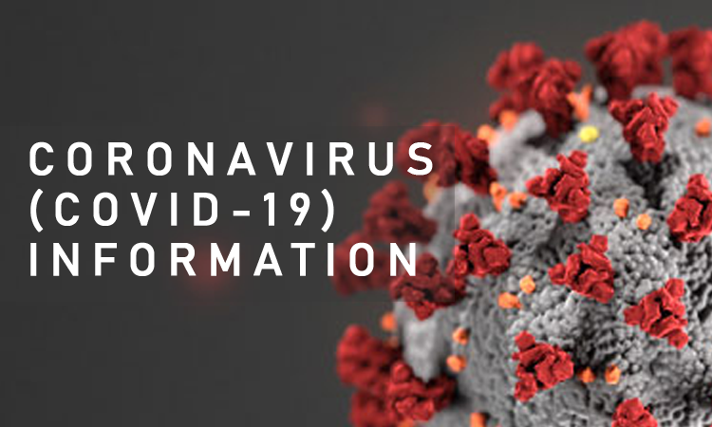

Abans de començar a parlar d’aquest any hem de comentar que el confinament del 19-20 ha obligat al professorat a posar-se al dia pel que fa a aspectes relacionats amb eines de google, vídeo conferències, aplicacions educatives...
En el nostre cas a l’Institut escola Gornal l’alumnat de primària va fer servir la web del centre per tal de realitzar les feinetes i a l’ESO van fer servir el classroom.
Primària:
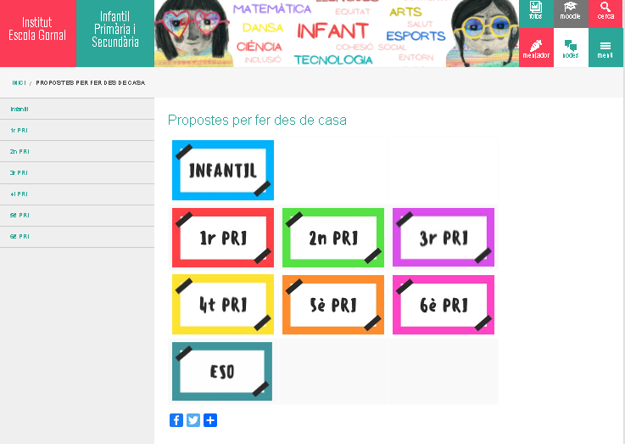
- PLANIFICACIO ANUAL D’INFORMÀTICA
Al llarg d’aquests curs hem introduït diversos aspectes que han donat com a resultat una millora considerable en tot el que fa referència al Pla TAC.
Algunes de les tasques realitzades al llarg del curs 20-21 han estat:
WEB DE L’IE GORNAL I WWW.MATERIAL365.CAT
- Crear contingut per la web de l’IE Gornal.
https://agora.xtec.cat/iegornal/
- Portar la web utilitzada per treballar els exercicis pràctics dels objectius marcats al “Currículum d’àmbit digital”, dins el Projecte Curricular del nostre Centre.
https://docs.google.com/document/d/e/2PACX-1vSm6zYSU3RsqMIM2uawyAAZ6AsOkC6AVjMy_6CXkUtwcMPnMJ_wNUq8ZkmSBIhAiZD9S8JODU1GrQt5/pub
- Es tracta d’un currículum que es va modificant i adaptant als nous canvis tecnològics.
- Realitzar un seguiment individual de totes i cadascuna de les activitats que es realitzen al llarg del curs per tal de poder realitzar una avaluació i seguiment.
- http://material365.cat/
PRÀCTIQUES D’ALUMNES D’INFORMÀTICA
- Al llarg de l’any hem agafat dos nois de pràctiques de l’Institut Provençana de Grau Mitjà d’informàtica.
- També hem tingut tres nois de CFGS de Desenvolupament d’Aplicacions Multiplataforma (DAM) de l’Institut de Pedralbes que han realitzat un joc per a l’I.
- https://play.unity.com/mg/other/projecte-gornal
TALLERS DE ROBÒTICA I LEGO SPIKE
- Hem realitzat diversos tallers de robòtica tan amb primària com amb l’ESO coordinats. Els tallers han estat relacionats amb la robòtica i la programació.
- Hem presentat un grup de 5 noies de 4t al LEGO SPIKE de play Makers. En aquest QR teniu tota la informació. Aquest és un projecte que dura tres anys donat que hem rebut una beca de material per tal de realitzar aquest projecte.
- 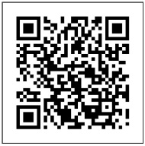
- I un vídeo del meet realitzat per les noies.
- https://www.youtube.com/watch?v=NInVveIpa30
FORMACIÓ AL PROFESSORAT
- Des del CRP es va proposar realitzar una formació interna al professorat del nostre centre.
- La formació ha estat impartida pel Robert (professor de tecnologia de l’ESO i el Miquel (mestre coord. TAC de primària). En aquesta formació ha participat gairebé tot el professorat del Centre.
- La formació està recollida en aquesta web:
- https://sites.google.com/ie-gornal.cat/curs-formacio-ie-gornal/inicio
- Hem realitzat 3 formacions relacionades amb les eines de google i la programació i robòtica.
- Aquestes formacions han estat realitzades al llarg de tot el curs 20-21
ALTRES TASQUES.
- Seguiment i reparació dels ordinadors del nostre Institut escola.
- Assessorar al professorat en les aplicacions relacionades amb les tasques educatives.
- Comprar material digital i vetllar per què aquest funcioni perfectament en totes les tutories des d’infantil a 3r de l’ESO.
- Seguiment dels portàtils cedits als mestres i alumnes.
- Recuperar les tauletes deixades al confinament.
- Creació d’emails per tot l’alumnat i el professorat del Centre amb l’extensió @ie-gornal.

- DESCRIPCIÓ DELS GRUPS CLASSE
Informàtica 1r
Horari: dimecres de 9 a 10:00.
A primer les sessions es realitzen de la següent manera:
A l’aula el mestre explica l’activitat que realitzaran de competència matemàtica o lingüística i es deixa una estona lliure al final de la classe.
Les activitats van relacionades amb la utilització del ratolí i són activitats personalitzades.
http://material365.cat/?page_id=7
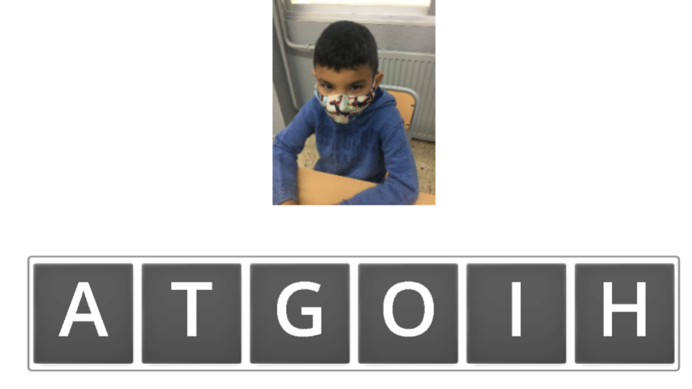

Informàtica 2n
Horari: dilluns 10 a 11
A segon les sessions es realitzen de la següent manera:
En primer lloc es realitza una pràctica de la web en format word que els alumnes han de baixar de la web, quan acaben la pràctica realitzen un dels jocs proposats a l’àrea competencial i per últim poden gaudir d’una estona lliure.
Les pràctiques són del tipus: recerca d’informació, escriptura, matemàtiques...
S’han realitzat unes 45 pràctiques de word, totes les pràctiques estan gamificades. I té relació amb els continguts que treballen.
http://material365.cat/?page_id=94

Informàtica 3r
Horari: Dimarts de 11:30 a 12:30 ve tot el grup.
A tercer les sessions es realitzen de la següent manera:
Les sessions es presenten a l’aula i després es puja a l’aula d’informàtica,
En primer lloc es realitza una pràctica de la web en format word que els alumnes han de baixar de la web, quan acaben la pràctica realitzen un dels jocs proposats a l’àrea competencial i per últim poden gaudir d’una estona lliure.
S’han realitzat 33 pràctiques de word.
http://material365.cat/?page_id=293ç
Informàtic 4t
Horari: : dilluns de 15:00 a 16:30h, dijous d’11:30 a 12:30 i divendres de 9:00 a 10:00.
A quart les sessions es realitzen de la següent manera:
Els objectius generals estan presentats a la programació general 17-18
Les sessions es presenten a l’aula i després es puja a l’aula d’informàtica,
En primer lloc es realitza una pràctica de la web en format word que els alumnes han de baixar de la web, quan acaben la pràctica realitzen un dels jocs proposats a l’àrea competencial i per últim poden gaudir d’una estona lliure.
Cada alumne entra a la web i busca el seu avatar, després comença a realitzar les pràctiques, el mestre fa un seguiment via online.
El treball es fa de manera individual i autònoma, tot i que entre ells es van ajudar.
Al llarg de l’any hem realitzat activitats de programació i robòtica amb lego we do, lego Spike, micro:bit, codebug i introduït la robòtica amb el codebug i un robot makeblock.
S’han realitzat 63 pràctiques de word. http://material365.cat/?page_id=107
Un grup de noies s’han presentat becades al lego Spike de playmakers.
Informàtica 5è
Horari: dijous de 15:30 A 16:30, en aquesta sessió ve ½ i divendres de 12:30 a 13:30.
A cinquè les sessions es realitzen de la següent manera:
Les sessions es presenten a l’aula i després es puja a l’aula d’informàtica,
En primer lloc es realitza una pràctica de la web en format word que els alumnes han de baixar de la web, quan acaben la pràctica realitzen un dels jocs proposats a l’àrea competencial i per últim poden gaudir d’una estona lliure.
Al llarg de l’any hem continuat treballant la robòtica i la programació.
S’han realitzat 52 pràctiques de word.
http://material365.cat/?page_id=301
Informàtica 6è
Horari: Dimarts de 15:00 a 16:30 alternant grup a i b.
Dijous de 9:00 a 10:00.
A sisè les sessions es realitzen de la següent manera:
Les sessions es presenten a l’aula i després es puja a l’aula d’informàtica,
En primer lloc es realitza una pràctica de la web en format word que els alumnes han de baixar de la web, quan acaben la pràctica realitzen un dels jocs proposats a l’àrea competencial i per últim poden gaudir d’una estona lliure.
Al llarg de l’any hem continuat treballant la programació amb micro:bit, codebug , makeblock...
S’han realitzat 70 pràctiques de word.
http://material365.cat/?page_id=70

- ESTRATÈGIES METODOLÒGIQUES I ORGANITZATIVES
Les estratègies metodològiques emprades per tal de realitzar aquesta àrea han estat variades.
Per tal de realitzar una organització acceptable de treball s’ha continuat treballant amb una web de recursos, d’aquesta manera els alumnes no han de dependre dels programes instal·lats al pc.
La web de treball és www.material365.cat
A partir d’aquesta eina els alumnes podien realitzar les tasques i guardar-les a la seva carpeta dins la T:
La tasca d’organització en un principi va ser força complicada pel mestre donat que s’havien d’incloure totes les pràctiques, feines i activitats en una plataforma digital, donat que tots els ordinadors estan connectats a internet i aquest funciona força bé.
En general els alumnes estan habituats a utilitzar aquesta plataforma i els funciona molt bé.
- MATERIALS EMPRATS
L’aula d’informàtica al llarg de l’any ha millorat, s’han realitzat moltes tasques de manteniment a fi que tot vagi correctament.
S’ha instal·lat a tots els ordinadors el programa freezer per poder controlar-los tots des de’una unitat mare.
Al llarg de l’any l’escola ha adquirit diversos robots per tal de continuar motivant al nostre alumnat.
D’altres materials i aplicacions que han facilitat la tasca en l’aprenentatge de la competencia digital han estat:
Wizer
Wordwall
Code.bug
Makeblock
Makeblock (Neuron)
Paint
Webs d’edició de fotografia com el PIXLR.
Creació d’e-mails per tot l’alumnat i docents del Centre.

- ESTIMACIÓ DEL GRAU D’ASSOLIMENT DELS OBJECTIUS
L’estimació del grau d’assoliment ha estat força acceptable.
Les pràctiques que es presentaven als diferents cursos eren força senzilles, treballant objectius relacionats amb la recerca de feina, el tractament de textos i les diferents funcions de word a nivell d’usuari, introducció a la programació i la robòtica, edició de fotografia a partir d’editors online (PIXLR), activitats competencials relacionades amb les matemàtiques i la llengua (consensuada amb els diferents tutos/es)...
En aquest document podeu observar els objectius generals.
- PROPOSTES DE MILLORA
Aquest any ens hem presentat al lego PLAY makers d’EXPLORE.
La proposta és tornar a presentar-nos a l’any vinent.

